

Instituto Politécnico Nacional
Escuela Superior de Computo (ESCOM)

Nombre: Oswaldo Gil Valentín
Fecha: 15/10/2022
Firma:

Actividad: Práctica 1 PSeInt
Materia: Fundamentos de Programación


Introducción:
Este es el planteamiento y la resolución de un problema en el cual se deberá hacer un programa en el que podamos calcular el área y el perímetro de ciertas figuras geométricas seleccionadas por el profesor, también veremos Problema específico a resolver, el Pseudocódigo, el diagrama de flujo del mismo, los casos esperados, y al final se dará una conclusión de lo aprendido durante la práctica.
Desarrollo:
Problema a resolver:
Incluya un reporte de práctica con el nombre: ReportePractica2_InicialAPaternoInicialAMaternoInicialNombreSLR.pdf PE: ReportePractica2_SLR.pdf, que resuelva la siguiente problemática utilizando como guía de evaluación la Rúbrica conocida.

Desarrolle un pseudocódigo utilizando PSeInt que resuelva la siguiente situación:
Utilizando un menú que permita dar alternativas al usuario de cálculo de área y perímetro de las siguientes figuras:
MENU para cálculo de área y perímetro de las siguientes figuras:
1.- Cuadrado
2.- Circulo
3.- Triángulo rectángulo
4.- Rectángulo
5.- Pentágono
6.- Salir

Pseudocódigo:
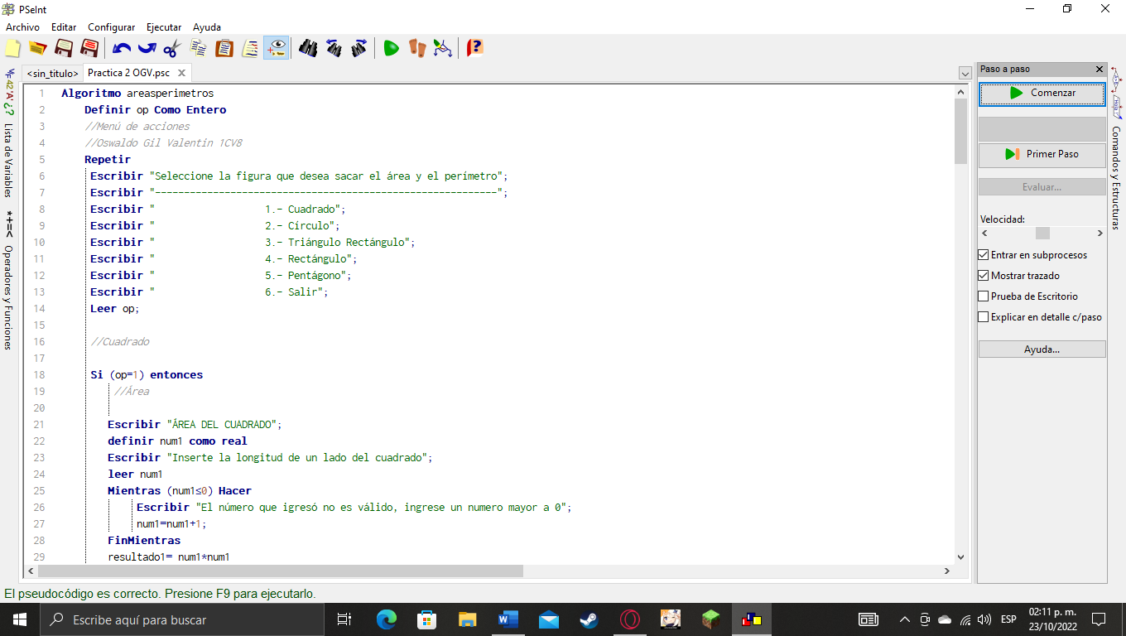
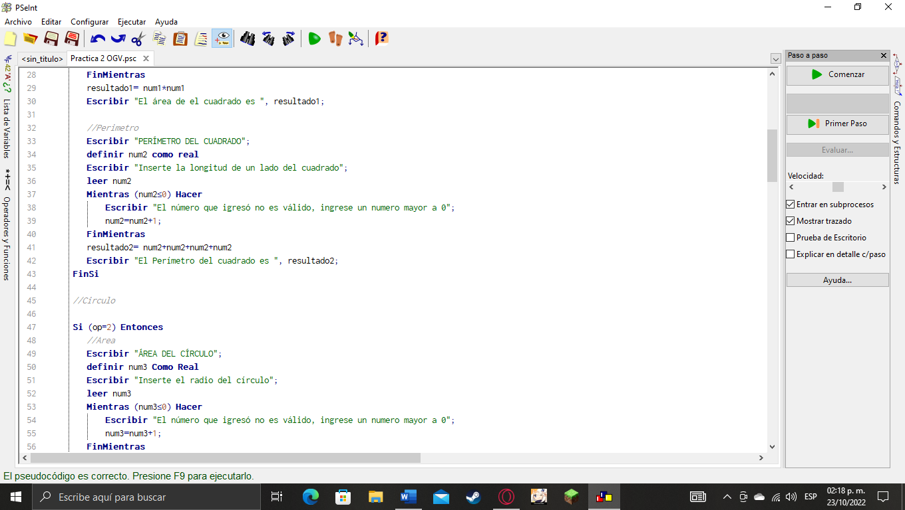
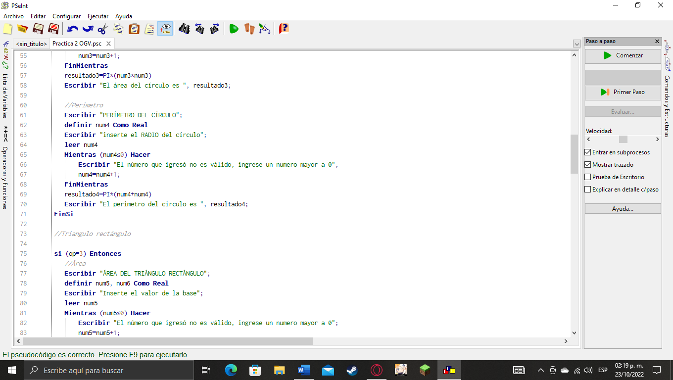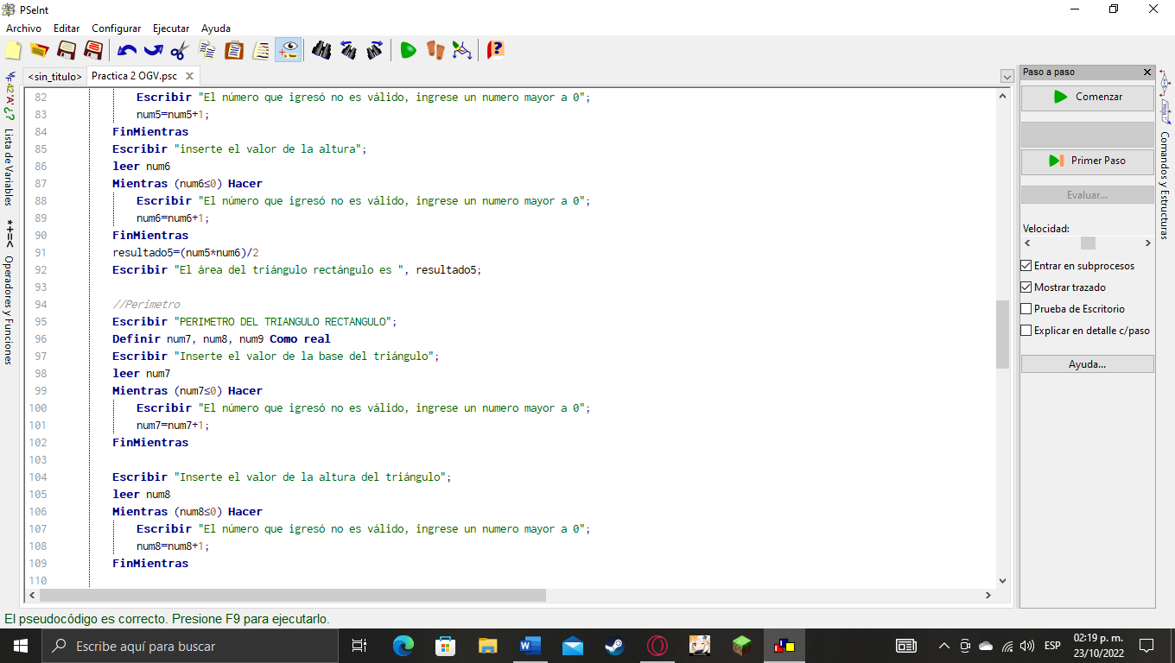
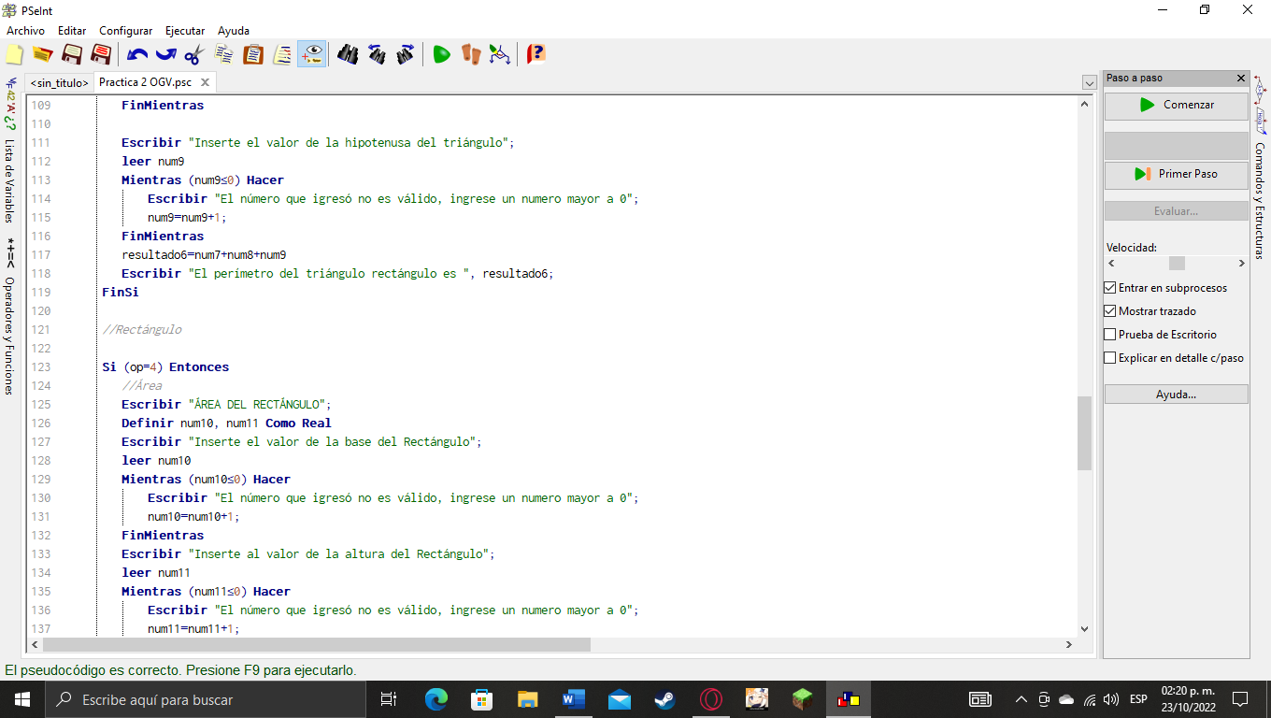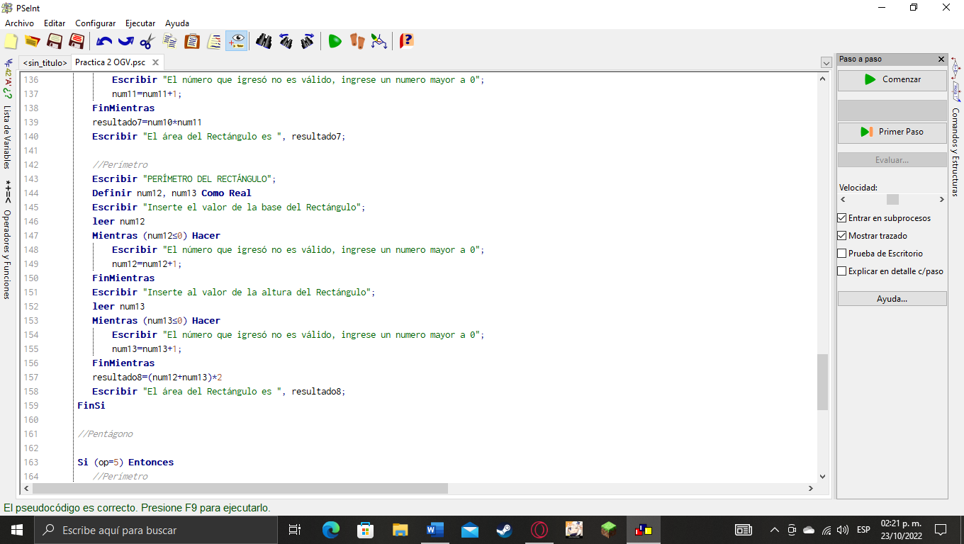
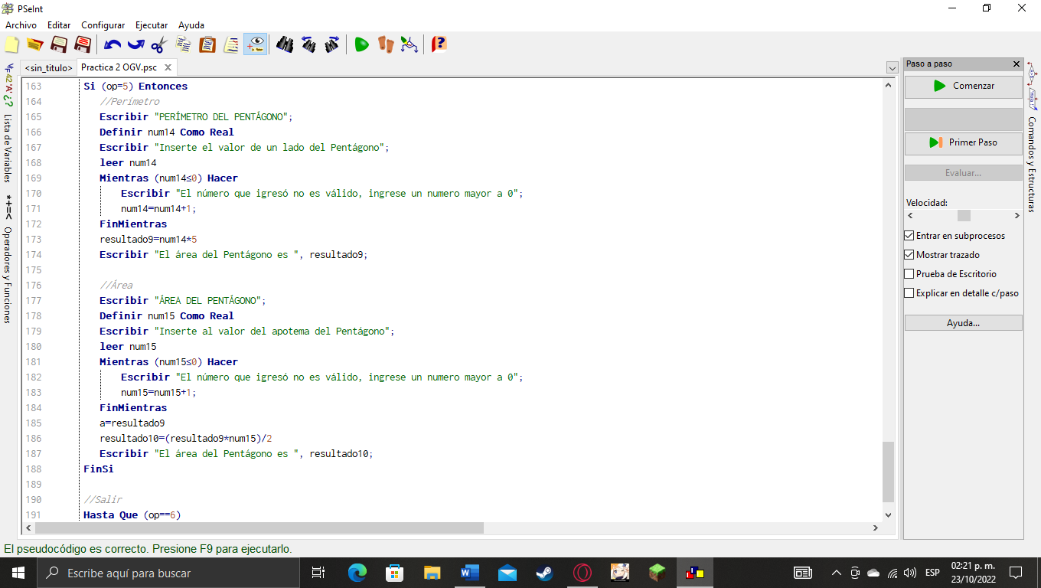
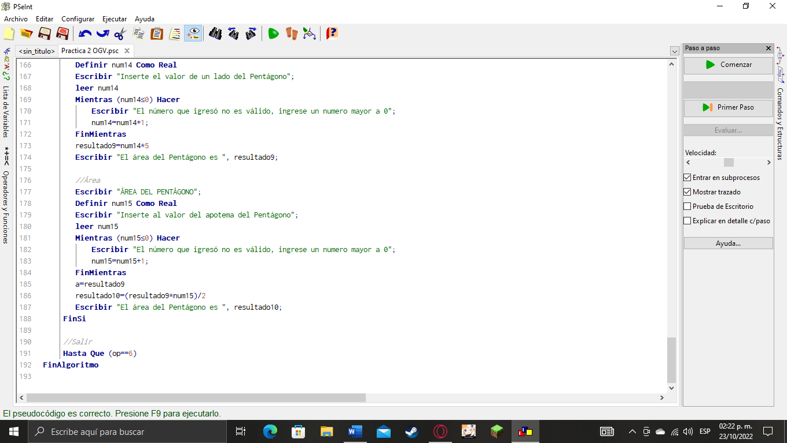
Diagrama de flujo:
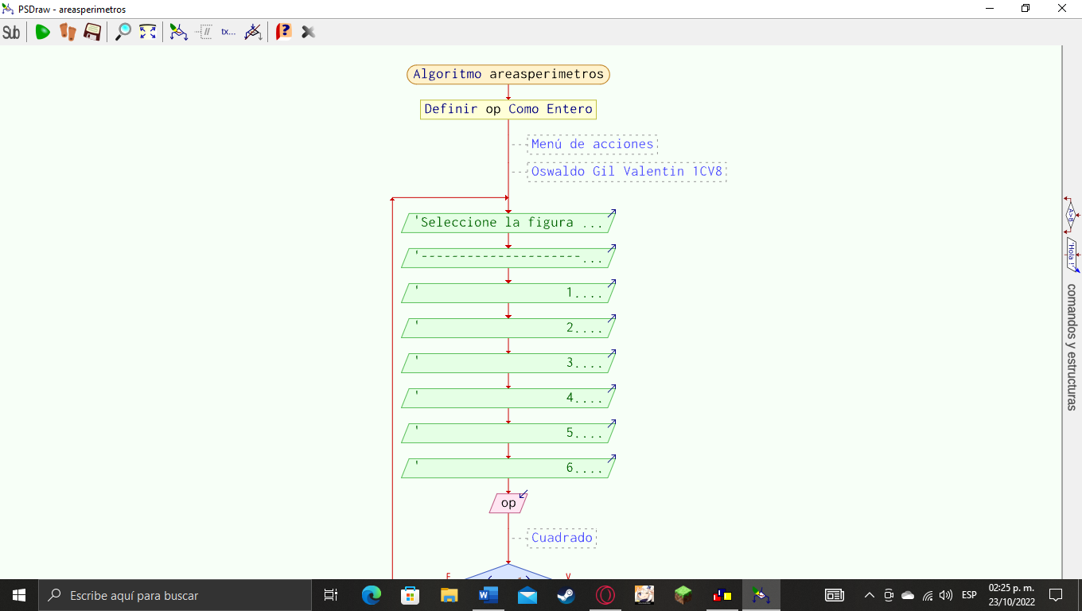
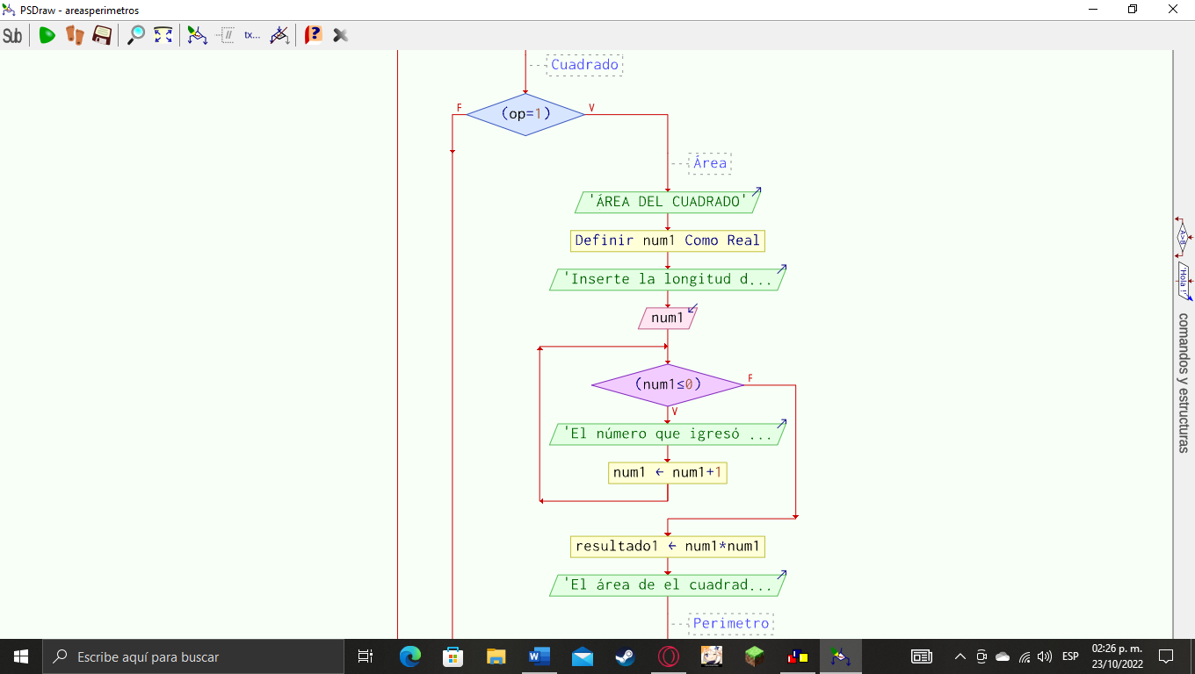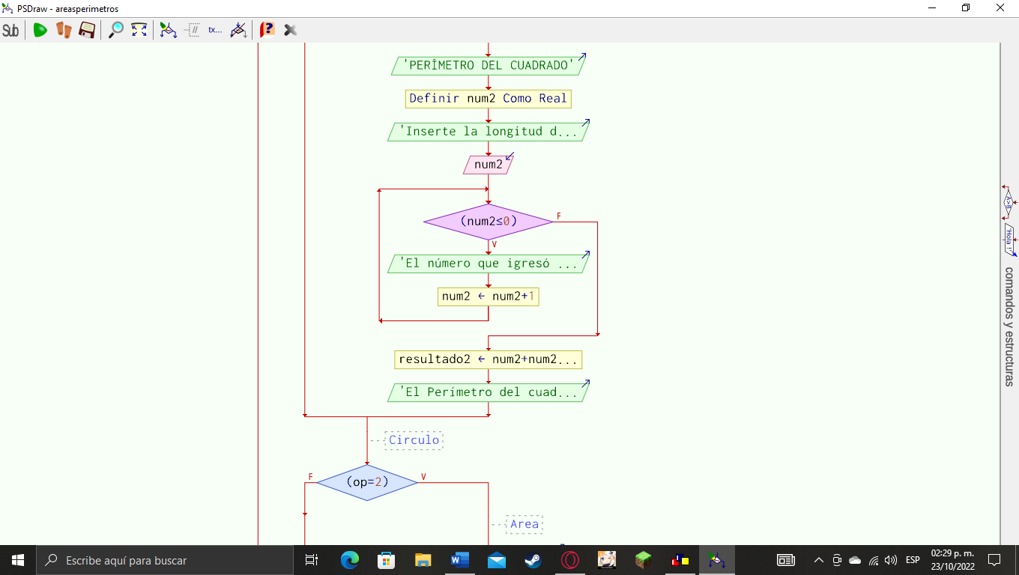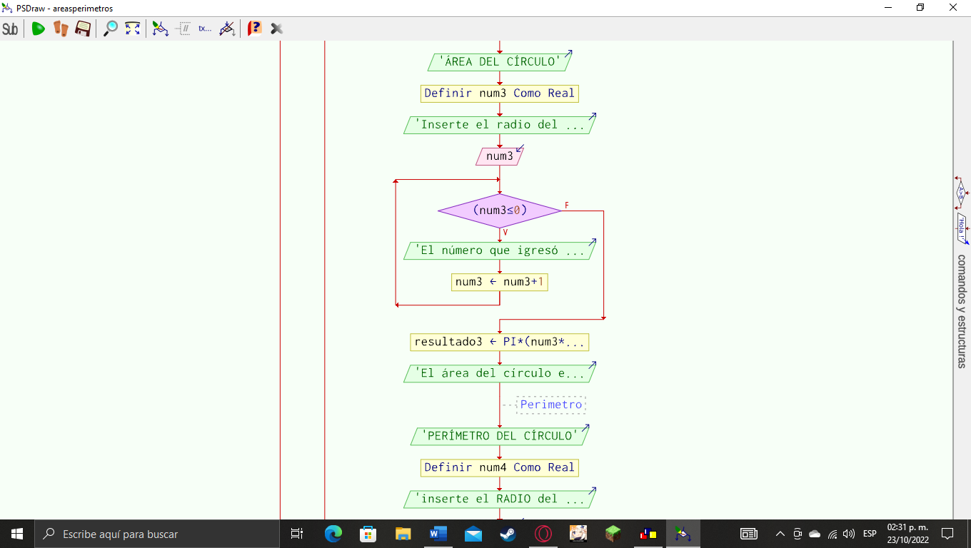
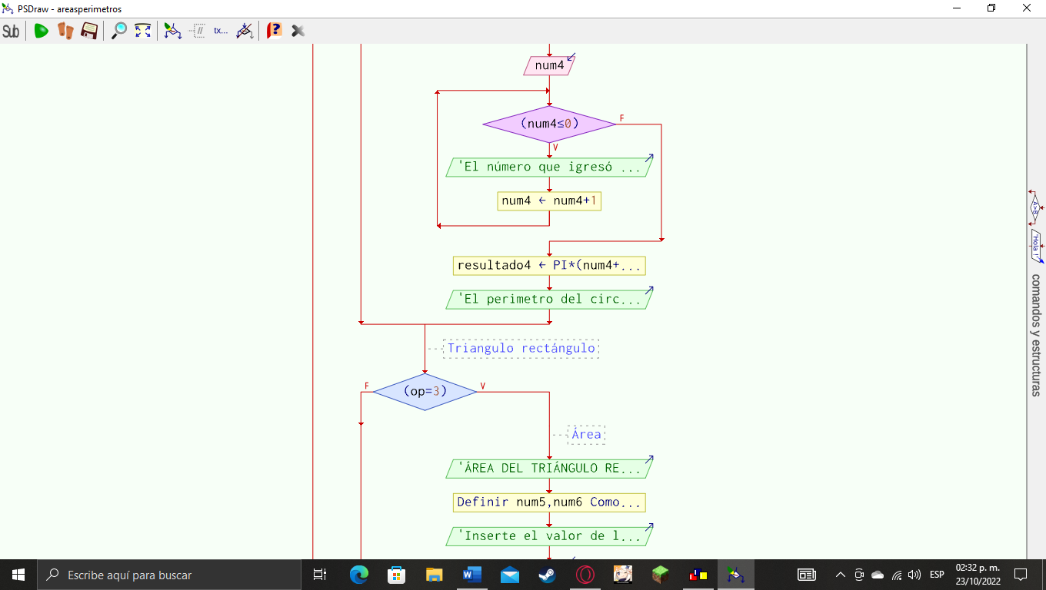
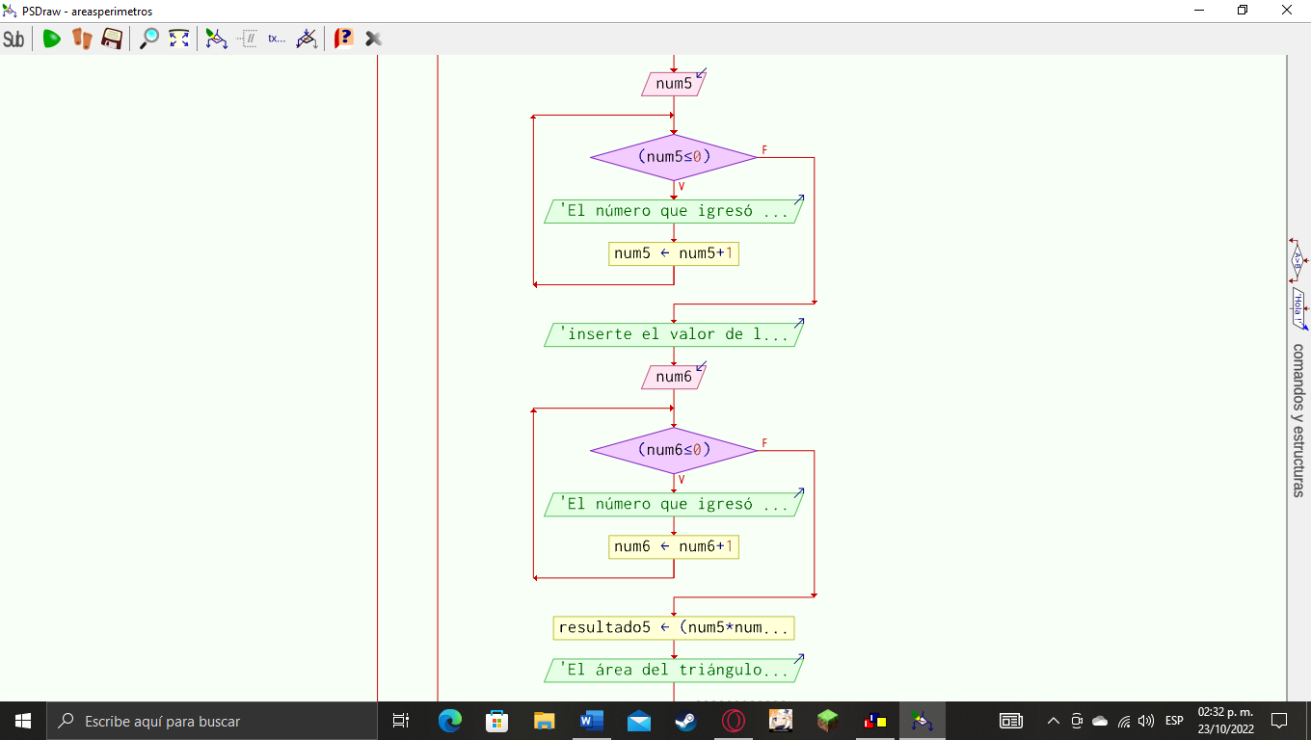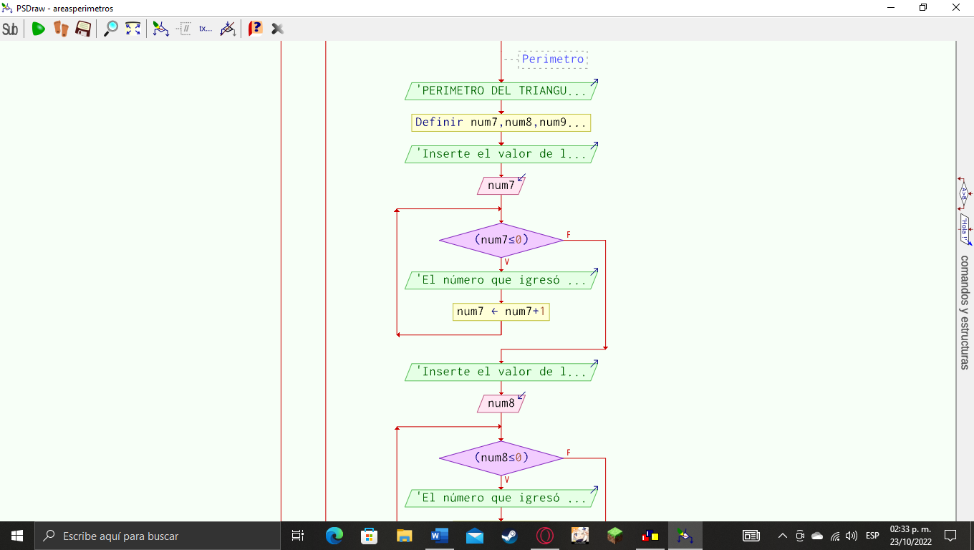
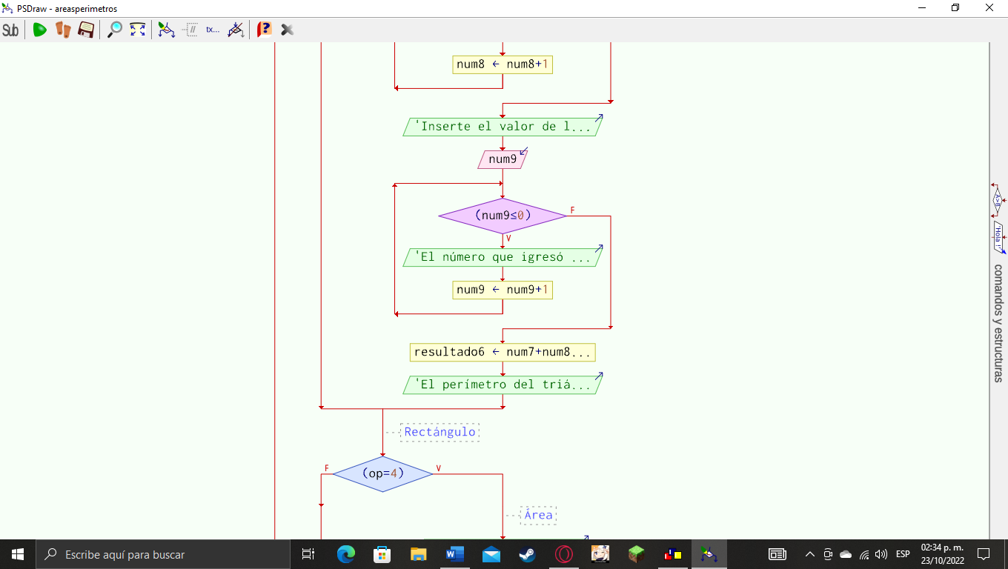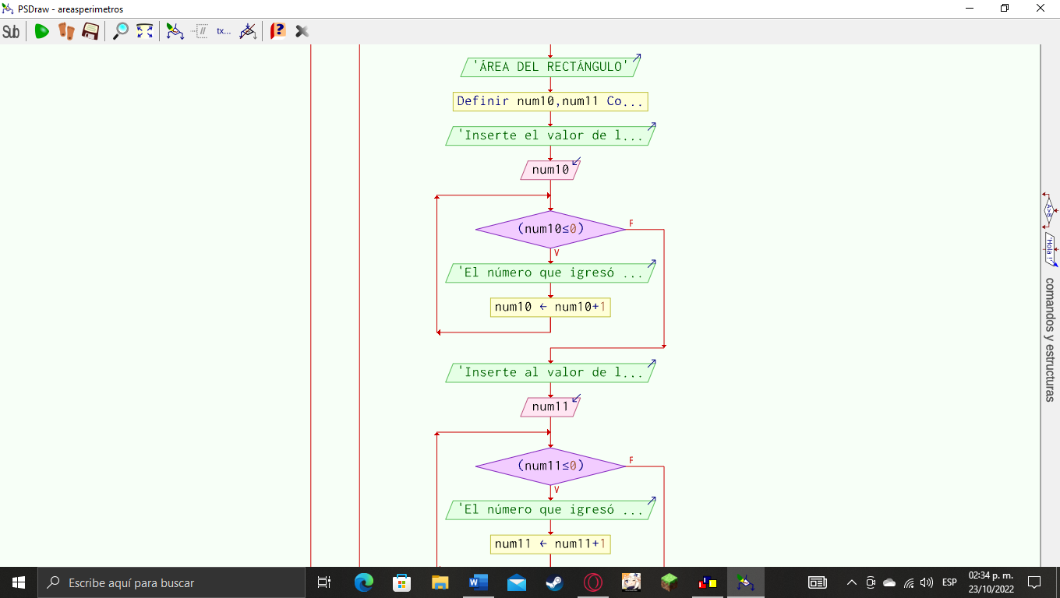

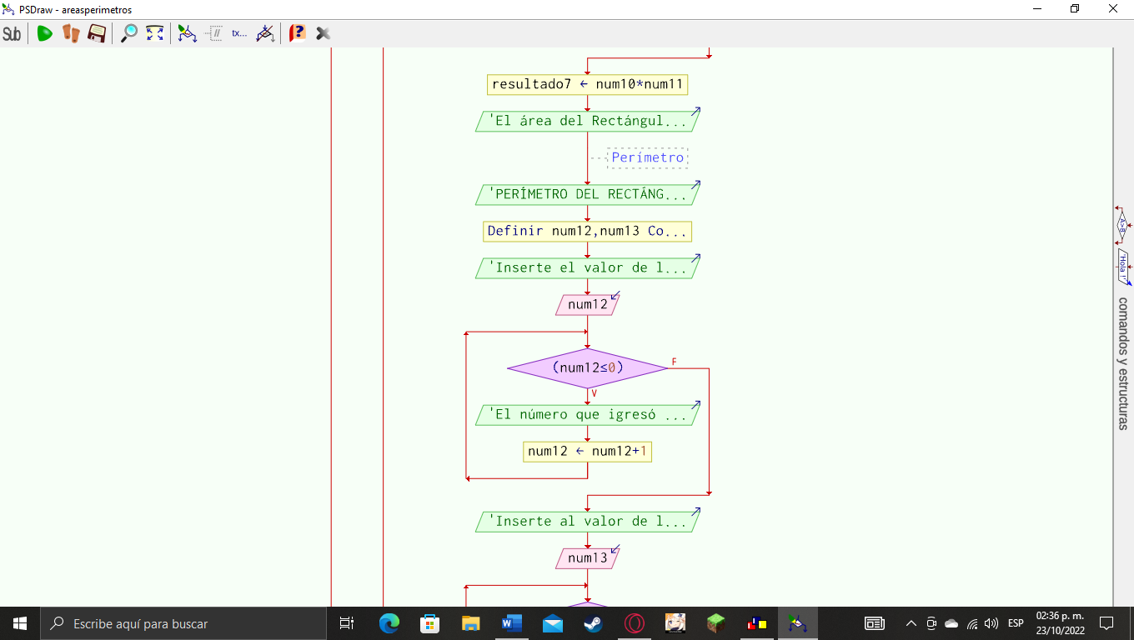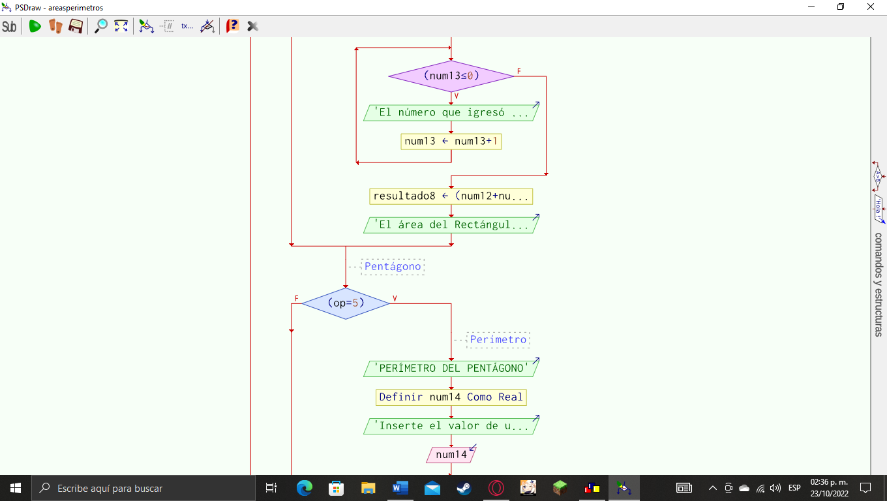

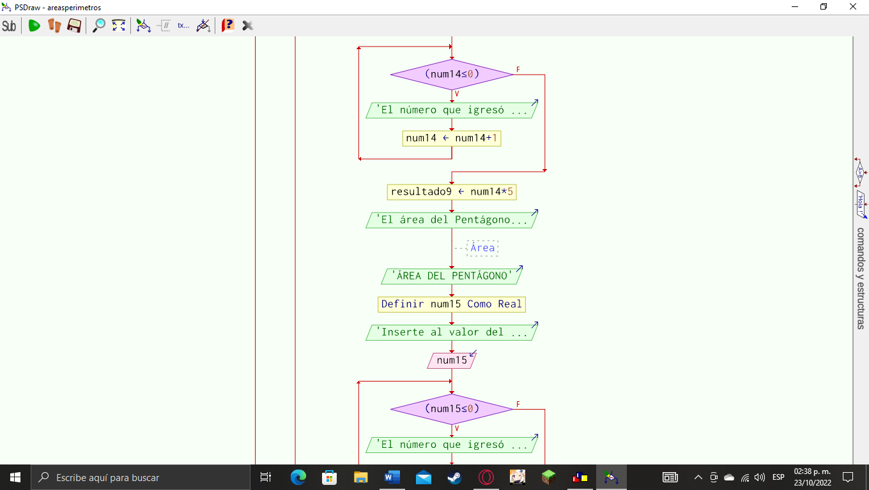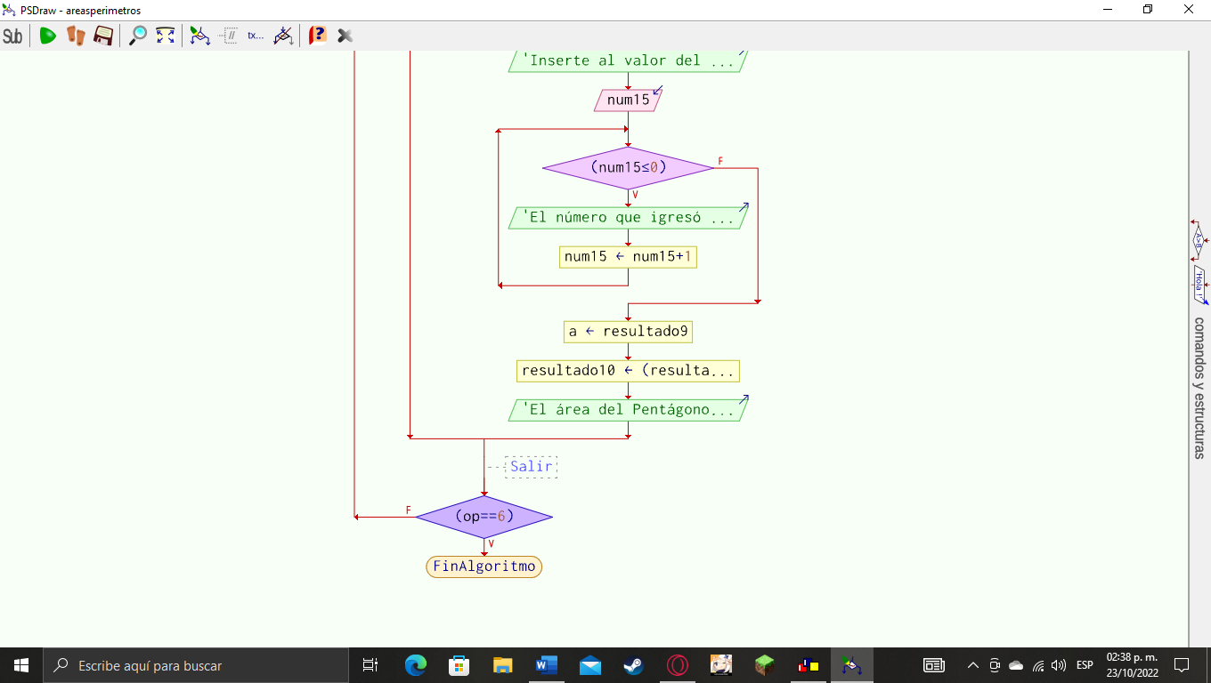

Casos esperados:
Caso 1:
Cuadrado
Área: Se solicitarán las medidas de los lados y se dará el área de la figura.
Perímetro: Se solicitará la medida de los lados y se dará el perímetro de la figura.
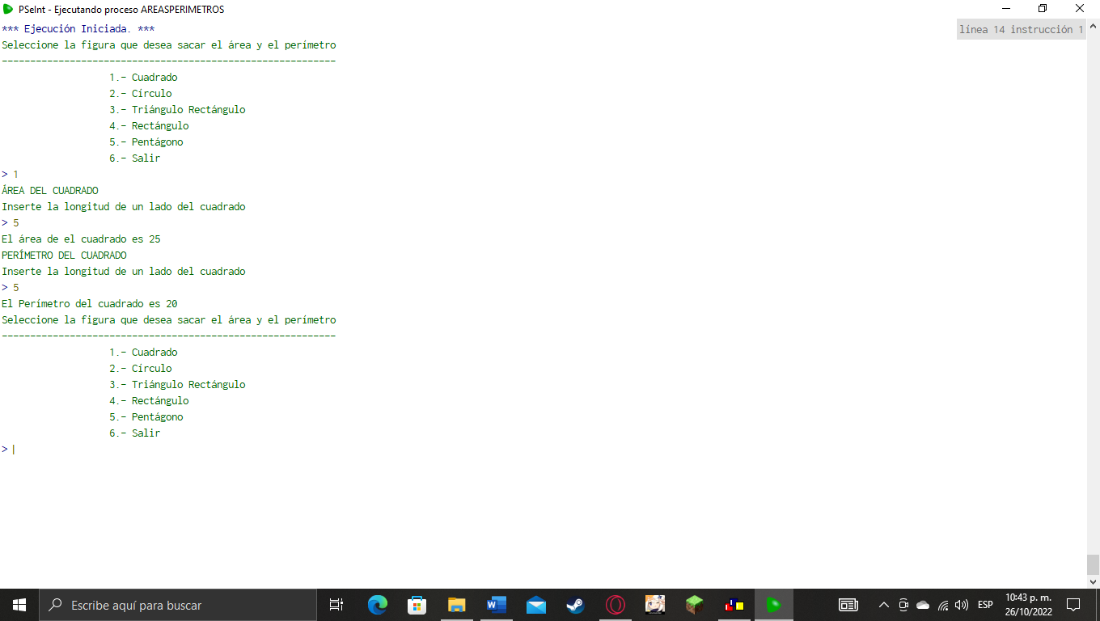
Caso 2:
Círculo
Área: Se solicitarán las medidas del radio y se devolverá el área del circulo.
Perímetro: Se solicitará la medida del radio del circulo y se dará el perímetro del circulo.
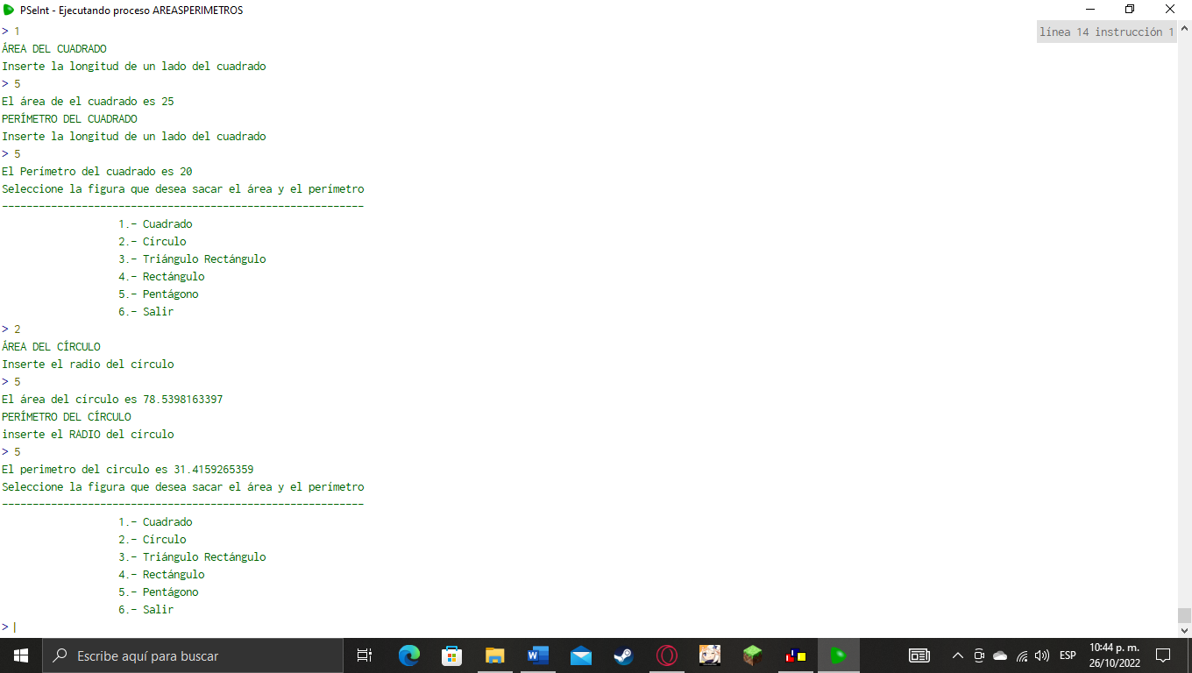
Caso 3:
Triángulo Rectángulo
Área: Se solicitarán las medidas de la base y altura y se dará el área de la figura.
Perímetro: Se solicitará la medida de los 3 lados y se dará el perímetro de la figura.
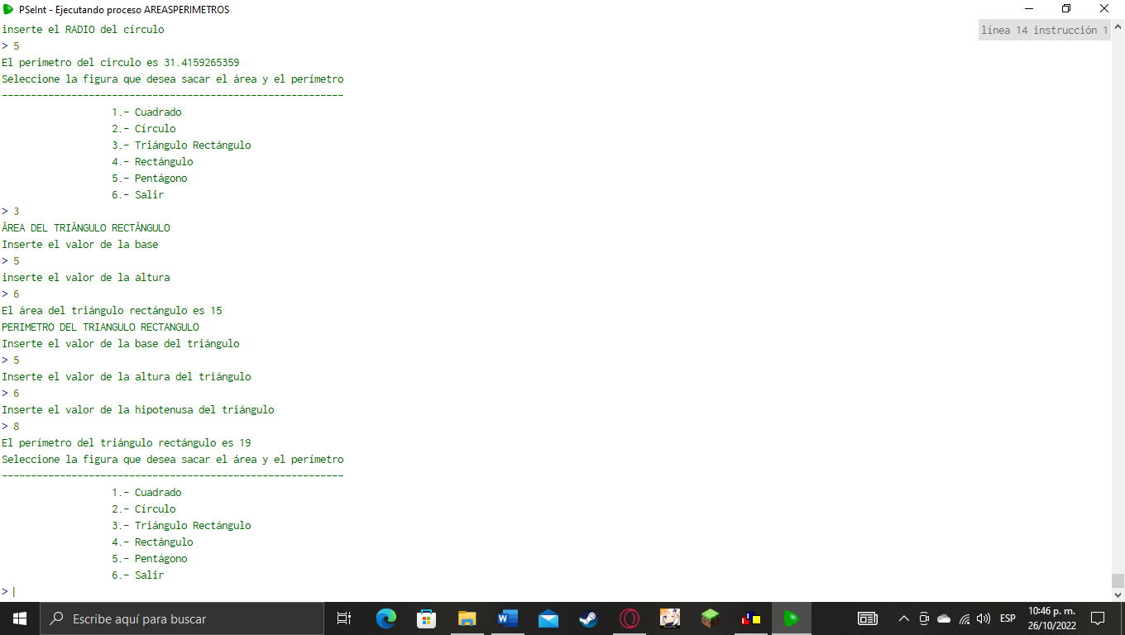
Caso 4:
Rectángulo
Área: Se solicitarán las medidas de la base y altura y se dará el área de la figura.
Perímetro: Se solicitará la medida de los lados y se dará el perímetro de la figura.
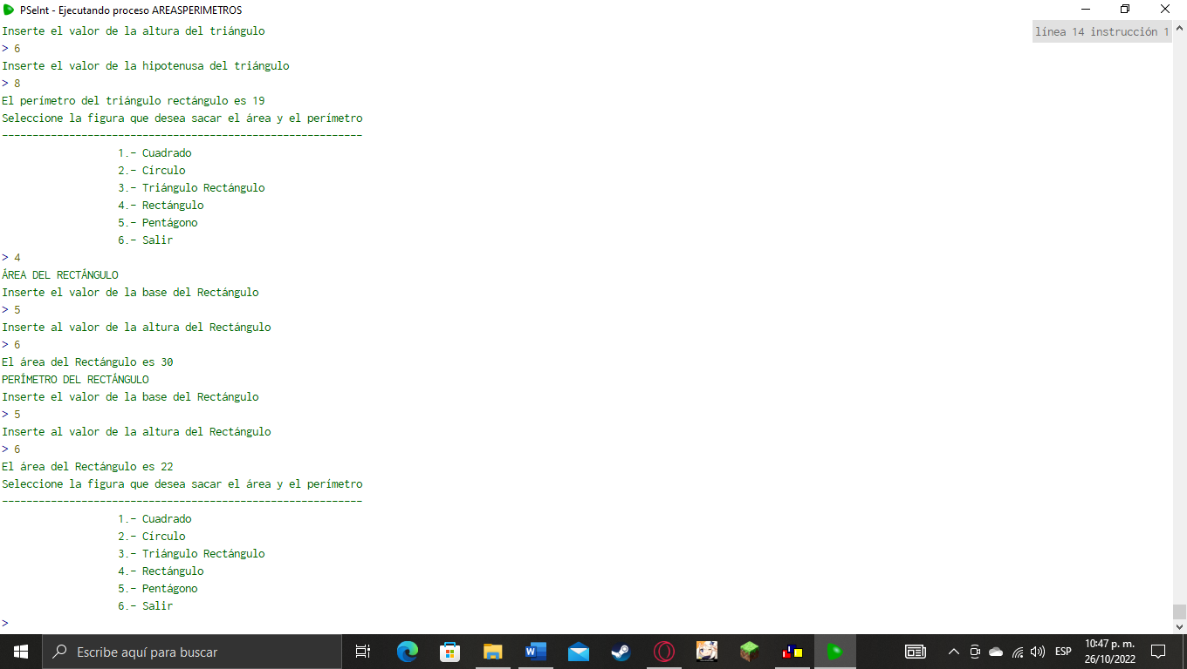
Caso 5:
Pentágono
Área: Se solicitarán las medidas de un lado y se dará el área de la figura.
Perímetro: Se solicitará la medida del apotema y se devolverá el perímetro de la figura.
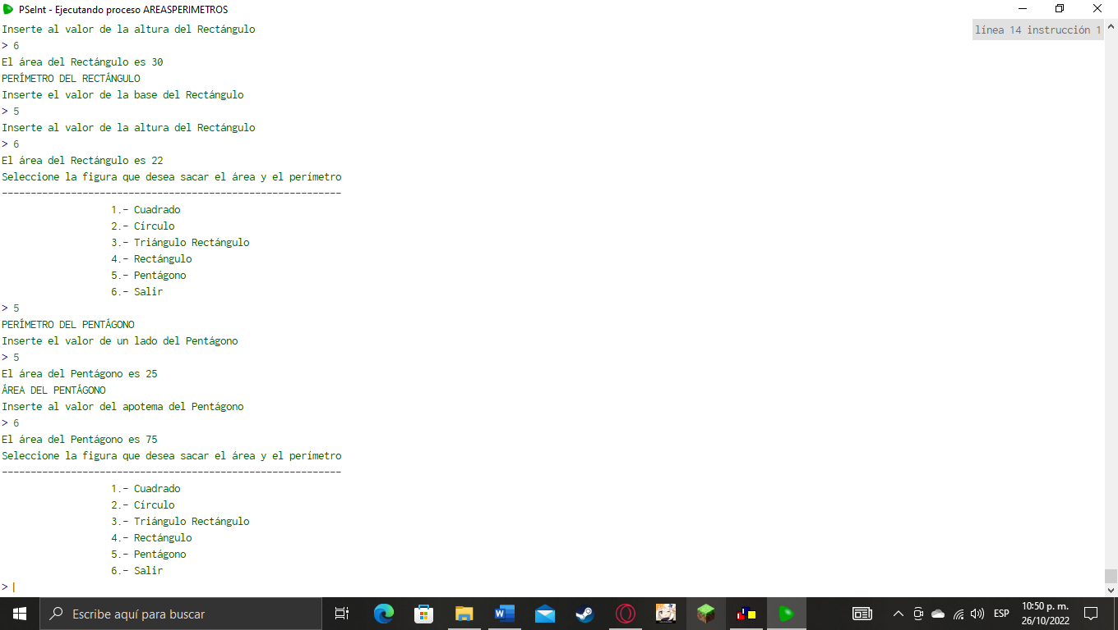
Caso 6:
Salir.
Se finaliza la ejecución del programa.
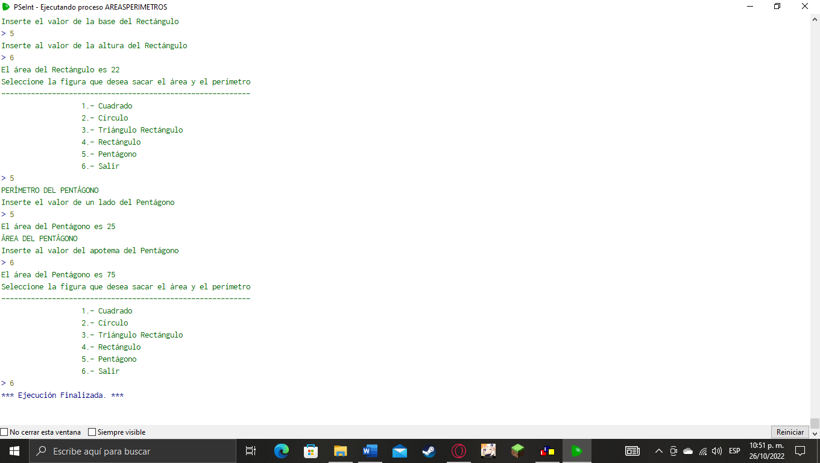
Conclusiones:
Como conclusión puedo decir que este programa fue un poco repetitivo para mi pero a fin de cuentas se logró el resultado deseado, además de que si se desea cambiar las medidas de la figura a mitad del proceso se pueden asignar valores nuevos, además de que se empleo una buena cantidad de comandos vistos en clase.

Bibliografía:
- Se utilizaron únicamente apuntes y actividades vistas en clase.
- ¿Sabes calcular el área y perímetro de un pentágono? (2020, 14 mayo). Yo Soy Tu Profe. https://yosoytuprofe.20minutos.es/2020/05/15/area-y-perimetro-de-un-pentagono/
- Serra, B. R. (2020, 10 diciembre). Área de un triángulo rectángulo. Universo Formulas. https://www.universoformulas.com/matematicas/geometria/area-triangulo-rectangulo/

